КОММЕРЧЕСКОЕ ПРЕДЛОЖЕНИЕ

1. Наименование предприятия: Общество с ограниченной ответственности «Tabiy Ne’matlar»
2. Юридический адрес предприятия: Андижанская область, Андижанский район. Село Бутакара
3. Ф.И.О. руководитель предприятия: Рахимов Одилжон – Директор
4. Тел./факс, адрес электронной почты: (+99891) 167 42 98
5. Наименование предлагаемой продукции, с указанием кода ТНВЭД на уровне 9 знаков: Арахисовая паста «Darmon», Жаренный саленный арахис «Царский»

Сфера применения | Пищевая промышленность
Минимальная партия отгрузки | Арахисовая паста «Darmon» - 20 000 шт., жаренный саленный арахис «Царский» - 20 000 шт.
Условия поставки | EXW – склад предприятия
Условия платежа | 100% предоплата за отгружаемую партию товара
Цена товара | Арахисовая паста «Darmon»: 2,5 долл. США,  Жаренный саленный арахис «Царский»: от 2-2,5 долл. США
Упаковка | «Darmon» упак. в ПЭТ банках по 220гр.  «Царский» упак. в ПЭТ банках по 250гр.
ГОСТ | TSh – 25022407-001-2014

Основные физико-механические свойства | Арахисовая паста «Darmon», | Состав: - Арахисовая крошка  - сахарная пудра  - соль пищевая (йод-ая). Пищевая ценность в на 100г  - белки 21.23 г/д  - жиры 44.0 г/д  - углеводы 26.45 г/д  Энергетическая ценность 580.09 ккал
 | Арахис жаренная саленная «Царский» | Состав: - Арахисовая ядра  - соль пищевая (йод-ая).  Пищевая ценность в на 100г  - белки 21.23 г/д  - жиры 44.0 г/д  - углеводы 20.34 г/д  Энергетическая ценность 501,08 ккал

Фото  предлогаемых товаров | Арахисовая паста | Арахис жаренный саленная
 | 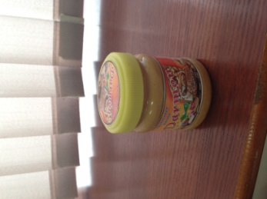 | 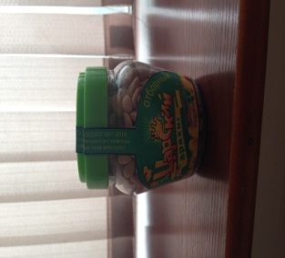

Цены указанные в коммерческом предложении действительны до «__»________200_г.

Руководитель предприятия Рахимов Одилжон

